ISP串口下程序时的boot0、boot1的接法.

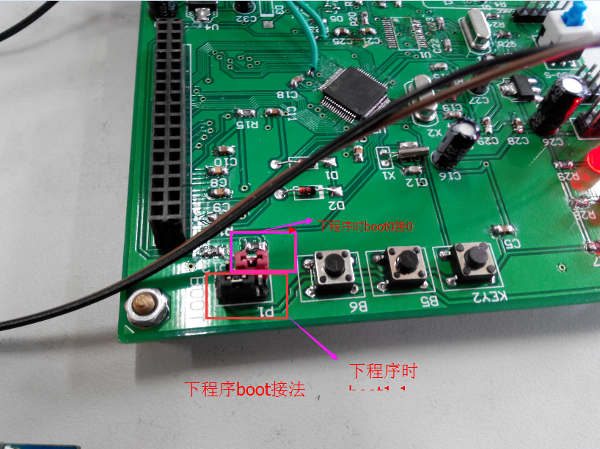

运行时的boot0、boot1接法：

